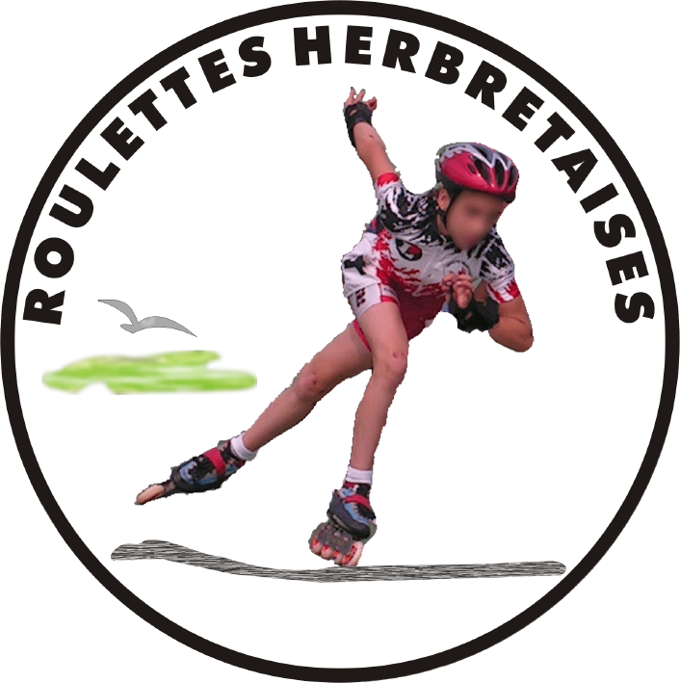
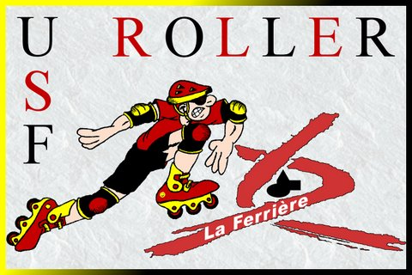

INVITATION

Mesdames et Messieurs les présidents,

C’est en commun que nos 2 clubs de roller : Les Roulettes Herbretaises (Les Herbiers) et l’USF Roller (La Ferrière) sont heureux d’inviter tous les patineurs de la région Pays de Loire à leurs courses régionales, qui se dérouleront :

Le samedi 5 juin et le dimanche 6 juin 2010

sur le circuit de l’Etenduère aux HERBIERS

(anneau routier de 333 m).

Nous comptons sur la mobilisation de tous pour rendre ces courses attrayantes, dynamiques et spectaculaires, d’une part pour le public, mais aussi pour tous les patineurs qui se déplacent, notamment les plus jeunes. Ces courses régionales sont les rares occasions pour eux de voir évoluer leurs ainés.

Au programme :

Le samedi : - Courses de fond pour toutes les catégories, à partir de 15h30.

Le dimanche : - Courses de vitesse et première manche de fond pour les catégories super-mini et mini (le matin à partir de 9h30).
- Courses de fond pour toutes les catégories (l’après-midi à partir de 13h30).

NB : - Des courses écoliers patineurs et non-licenciés seront proposées les 2 jours.
- Récompenses : - le samedi : podiums fond.
- le dimanche : → podiums cumul vitesse + fond.
→ podiums « trophée » cumul des 2 jours

Les inscriptions sont à envoyer avant le mercredi 2 juin 2010 à :

Mr Darnal Sébastien, 1 Impasse Alises, 85280 La Ferrière.
darnal.sebastien@wanadoo.fr , tél : 06.67.47.43.79.

En vous remerciant d’avance, recevez Mesdames, Messieurs, nos sincères salutations.

USF Roller Les Roulettes Herbretaises
Le Président Le Président
Darnal Sébastien Ouvrard Laurent

